 |  | 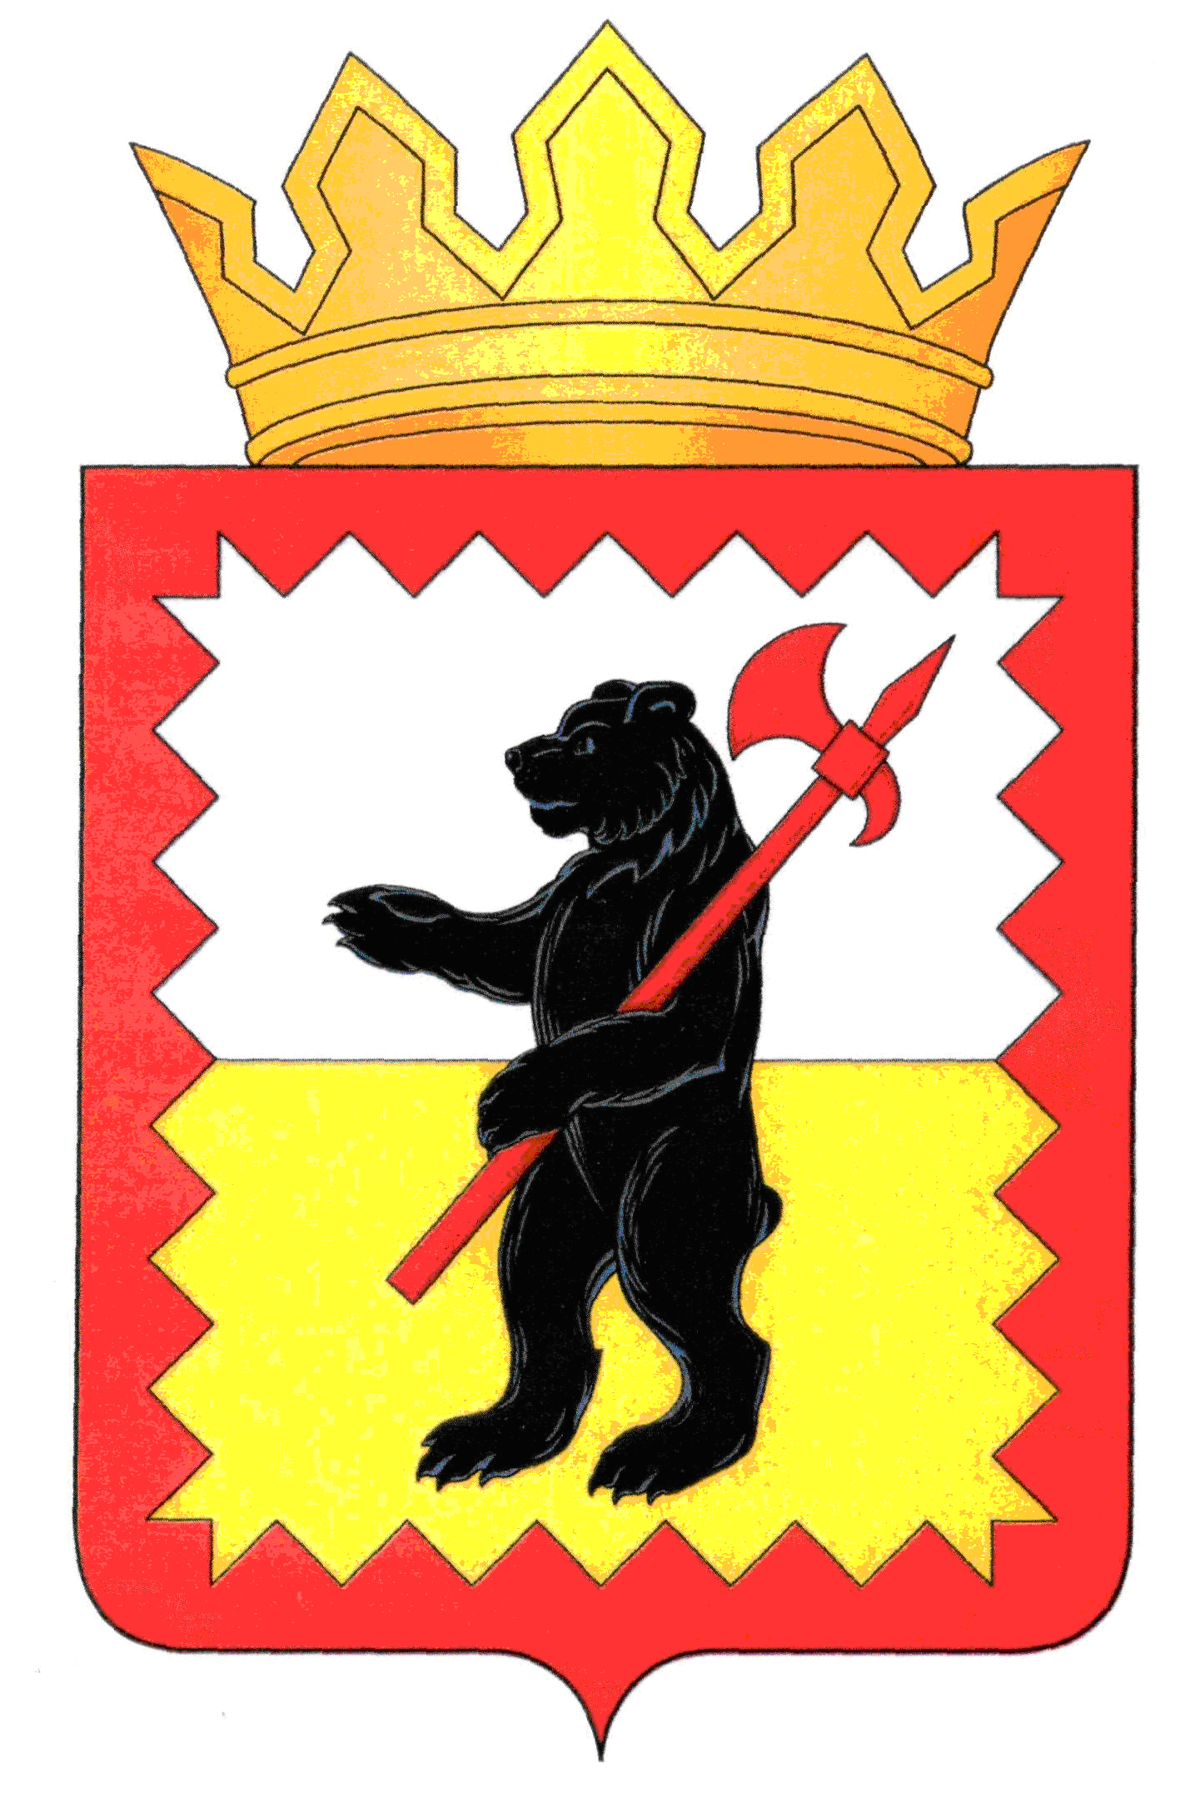
АДМИНИСТРАЦИЯ
МАЛОЯРОСЛАВЕЦКОГО МУНИЦИПАЛЬНОГО ОКРУГА
КАЛУЖСКОЙ ОБЛАСТИ

ПОСТАНОВЛЕНИЕ
от 08.12.2025 | г. Малоярославец |  |  |  |  | №83
Об отчете об исполнении бюджета сельского поселения «Деревня Захарово» за 9 месяцев 2025 года

Руководствуясь Бюджетным кодексом Российской Федерации, решениями Думы Малоярославецкого муниципального округа Калужской области от 18.09.2025 № 14 «О создании администрации Малоярославецкого муниципального округа Калужской области», от 18.09.2025 № 18 «Об отдельных вопросах правопреемства органов местного самоуправления Малоярославецкого муниципального округа Калужской области», от 18.09.2025 № 19 «Об отдельных вопросах правопреемства органов местного самоуправления Малоярославецкого муниципального округа Калужской области в части бюджетного процесса», положением об администрации Малоярославецкого муниципального округа Калужской области,

ПОСТАНОВЛЯЮ:

1. Утвердить отчет об исполнении бюджета сельского поселения «Деревня Захарово» за 9 месяцев 2025 года по доходам в сумме 5 291 297,22 руб., по расходам 4 992 990,59 руб., с превышением доходов над расходами (профицит бюджета) в сумме 298 306,63 руб.
2. Утвердить исполнение:
- доходов бюджета сельского поселения «Деревня Захарово» по кодам классификации доходов бюджетов бюджетной системы Российской Федерации за 9 месяцев 2025 года согласно приложению №1 к настоящему Решению;
- расходов бюджета сельского поселения «Деревня Захарово» в ведомственной структуре за 9 месяцев 2025 года согласно приложению №2 к настоящему Решению;
- расходов бюджета сельского поселения «Деревня Захарово» по разделам, подразделам, целевым статьям (муниципальным программам и непрограммным направлениям деятельности), группам и подгруппам видов расходов классификации расходов за 9 месяцев 2025 года согласно приложению №3 к настоящему Решению;
- источников финансирования дефицита бюджета сельского поселения «Деревня Захарово» за 9 месяцев 2025 года согласно приложению №4 к настоящему Решению.
3. Направить отчет об исполнении бюджета сельского поселения «Деревня Захарово» за 9 месяцев 2025 года в Думу Малоярославецкого муниципального округа Калужской области и контрольно-счетную палату Малоярославецкого муниципального округа Калужской области.
4. Опубликовать настоящее постановление в печатном издании «Газета Маяк» и в сетевом издании «Маяк.тв».
5. Настоящее постановление вступает в силу со дня его официального опубликования.

Глава Малоярославецкого
муниципального округа
Калужской области |  |  |  |  |  |  |  |  | В.В. Парфёнов
Кормина Марина Анатольевна
начальник бюджетного отдела
8(48431)2-15-70
fomaloyar@adm.kaluga.ru

СОГЛАСОВАНО

Заместитель Главы администрации-начальник управления  _______________О.А. Лысцева |  | Начальник правового управления  ______________ В.И. Иванова

